**Thực hiện: Nguyễn Thị Thanh**

**-Dùng lệnh CREATE TABLE để tạo các bảng.Ta có kết quả như sau:**

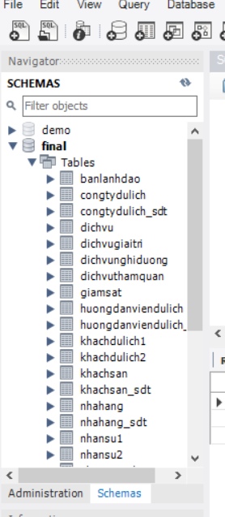

**-Thêm giá trị vào bảng: Dùng lệnh INSERT**

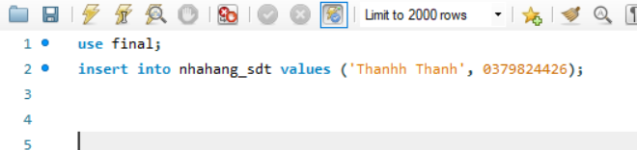

Kết quả:

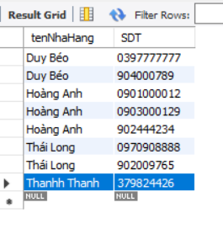

**-Thay đổi giá trị của bản ghi: Dùng UPDATE**

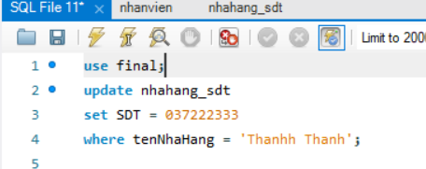

Kết quả:

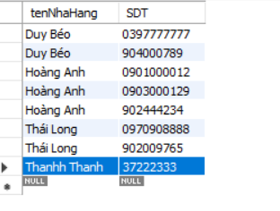

**-Thực hiện 1 câu truy vấn đơn giản:**

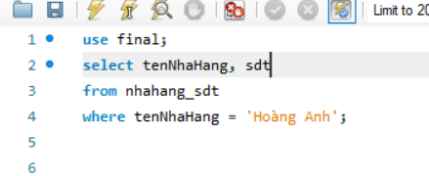

Kết quả:

